**Министерство образования и науки Российской Федерации**

**федеральное государственное автономное образовательное учреждение высшего образования**

**“САНКТ-ПЕТЕРБУРГСКИЙ НАЦИОНАЛЬНЫЙ ИССЛЕДОВАТЕЛЬСКИЙ**

**УНИВЕРСИТЕТ ИНФОРМАЦИОННЫХ ТЕХНОЛОГИЙ,**

**МЕХАНИКИ И ОПТИКИ”**

**ФАКУЛЬТЕТ СРЕДНЕГО ПРОФЕССИОНАЛЬНОГО ОБРАЗОВАНИЯ**

**ОТЧЕТ**

**по Лабораторной работе № 5**

**«Выполнение запросов в PostgreSQL»**

Специальность 09.02.07 «Информационные системы и программирование»

Дисциплина «Основы проектирования баз данных»

|  |  |
| --- | --- |
| Преподаватель:  Говоров А.И.__________  «__» __________ 2020 г.  Оценка ________________ | Выполнил:  студент группы Y2338  Дианов А. С. |

Санкт-Петербург

2019/2020

Индивидуальное задание: создать программную систему, ориентированную на администрацию птицефабрики и позволяющую работать с информацией о работниках фабрики и об имеющихся на ней курах. О каждой курице должна храниться следующая информация: вес, возраст, порода, количество ежемесячно получаемых от курицы яиц, а также информация о местонахождении курицы. Сведения о породе включают в себя: название породы, среднее количество яиц в месяц (производительность) и средний вес, и содержание диеты. Птицефабрика имеет несколько цехов. В каждой клетке может находиться несколько куриц.

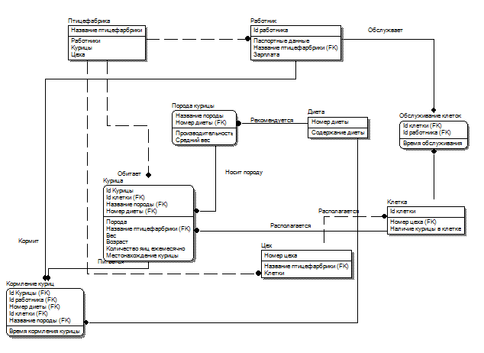

1. Выбор значений, заданных атрибутов из более, чем двух таблиц, с сортировкой – от 1 балла;

select "id_kuritsi», dieta."nomer_dieti" from public."kuritsi",public."dieta" where "kuritsi"."nomer_dieti" = "dieta"."nomer_dieti" group by "dieta"."nomer_dieti","kuritsi"."id_kuritsi";

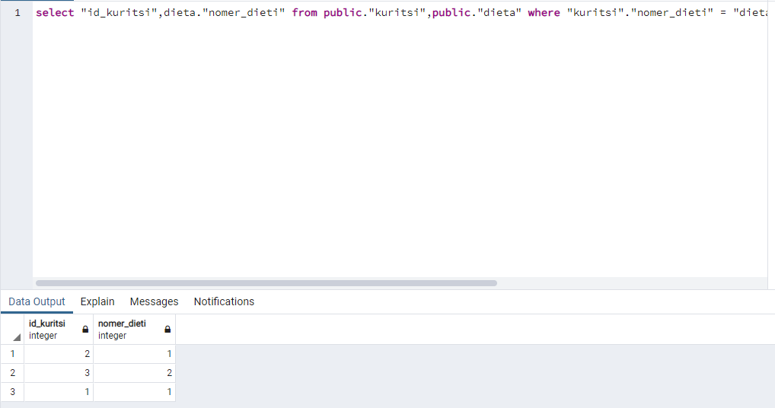

1. Использование условий WHERE, состоящих из более, чем одного условия – от 1 балла;

select "nomer_dieti","nazv_pticefabriki" from public."dieta", public."pticefabrika" where ("nomer_dieti" = 2 or "nomer_dieti" = 1) and "nazv_pticefabriki" = 'Petrovsk'; 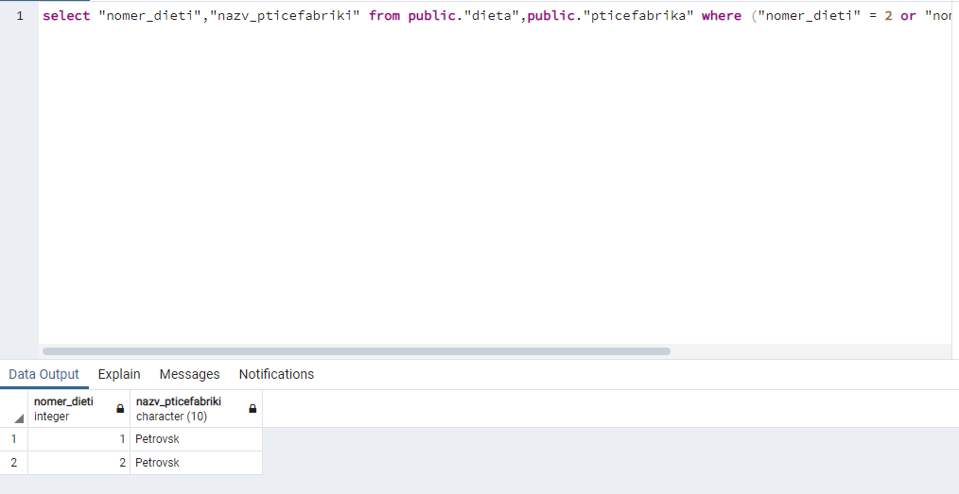

1. Использование функций для работы с датами – от 2 баллов;

select "vrema_kormleniya" - current_date as "Последняя кормежка", current_date,"vrema_kormleniya" from "kormlenie";

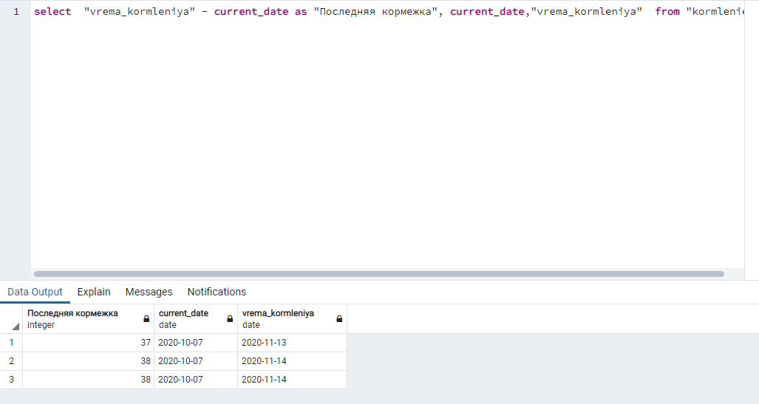

1. Использование строковых функций – от 3 баллов;

select 'курицы -' || "id_kuritsi" || ' диеты -' || "nomer_dieti" as "номер курицы и номер ее диеты","id_kuritsi","nomer_dieti" from "kormlenie"; 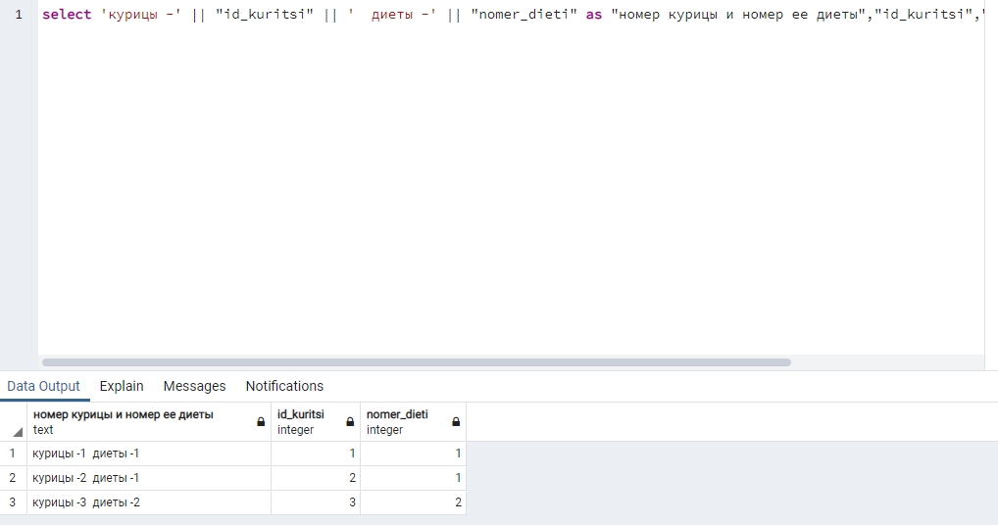

1. запрос с использованием подзапросов – от 2 баллов (многострочный подзапрос - от 3 баллов);

select distinct "nomer_dieti" from public."dieta" where "nomer_dieti" in (select "nomer_dieti" from public."dieta" where "nomer_dieti" > 1); 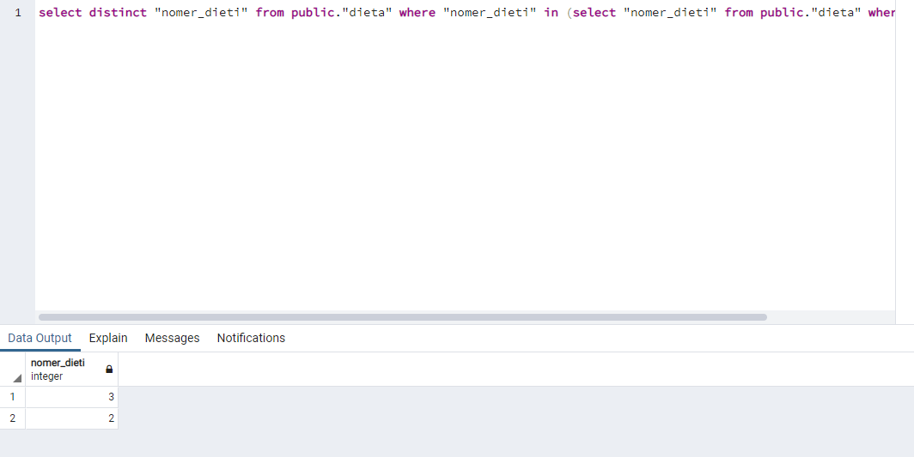

1. вычисление групповой (агрегатной) функции – от 1 балла (с несколькими таблицами – от 3 баллов);

Select distinct max("nomer_dieti") from public."dieta";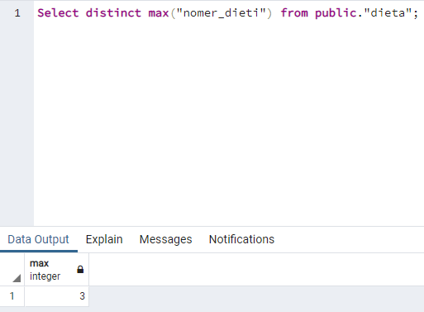

1. вычисление групповой (агрегатной) функции с условием HAVING – от 2 баллов;

select "nomer_dieti" from public."dieta" group by "nomer_dieti" having "nomer_dieti" > 1; 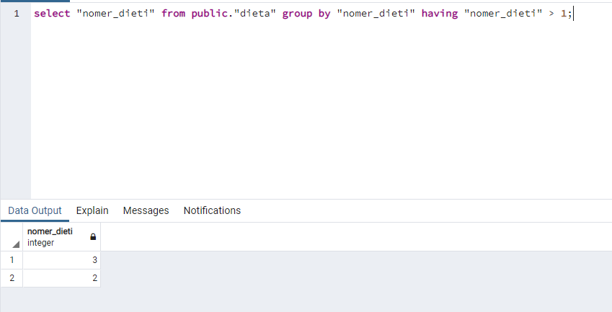

1. использование предикатов EXISTS, ALL, SOME и ANY - от 4 баллов;

select distinct "nomer_dieti","soderj_dieti" from public."dieta" where "nomer_dieti" = any (select "nomer_dieti" from public."dieta" where "nomer_dieti" != 1 and "nomer_dieti" != 3); 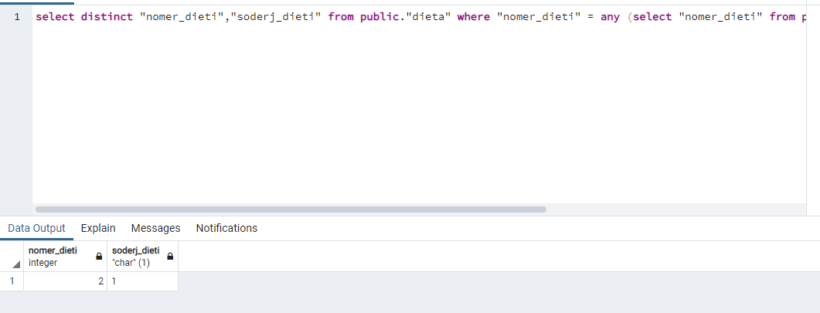

1. использование запросов с операциями реляционной алгебры (объединение, пересечение и т.д.) - от 3 баллов;

select "proizvoditelnost","nazvanie_porodi" from public."Poroda" where "proizvoditelnost" > 200; 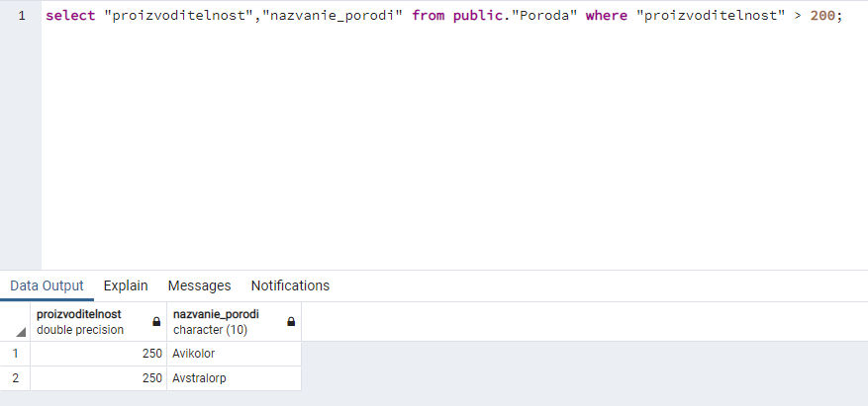

1. использование объединений запросов (inner join и т.д.) - от 3 баллов.

Select "nomer_dieti" from public."dieta" union select "proizvoditelnost" from public."Poroda";

